ПРИНЯТО  на педагогическом совете  Протокол № 9 от 26.08.2024г. | УТВЕРЖДАЮ  Директор МКОУ Таловской СШ  ___________Ю.В. Орлова  Приказ №_173__ от 26.08.2024г.
СОГЛАСОВАНО
Председатель общешкольного родительского комитета
МКОУ Таловской СШ
_____________/Данилова М.В.
29.08.2024г.

ПРОГРАММА
реализации профминимума
в МКОУ Таловской СШ на 2024-2025 учебный год

- Общие положения
С целью решения задач по развитию экономики и укреплению технологического суверенитета Российской Федерации Минпросвещения России с 1 сентября 2023 г. внедряет в образовательных организациях, реализующих основные общеобразовательные программы Единую модель профессиональной ориентации – профессиональный минимум (далее - профминимум).
Цель: создание системы действенной профориентационной работы с учащимися, способствующей дальнейшему осознанному выбору собственной карьеры, формированию профессионального самоопределения в соответствии с желаниями, способностями, индивидуальными особенностями каждой личности и с учетом социокультурной и экономической ситуации на рынке труда.
Задачи:
1. Развивать нормативно-правовое обеспечение профориентационной деятельности.
2. Подготовить педагогов, осуществляющих профориентационную деятельность, с включением актуальных вопросов реализации профориентационного минимума.
3. Создать модель реализации профминимума с включением всех образовательных форматов гимназии.
4. Разработать формы и методы социального партнерства учреждений профессионального образования и школы по вопросам профессионального самоопределения молодежи.
5. Сформировать единое информационное пространство по профориентации. Выбор индивидуальной образовательно-профессиональной траектории – это важнейшая задача, стоящая перед старшеклассниками и выпускниками школ, и от того, насколько качественно, осознанно и своевременно она решается, зависит качество последующей социальной и профессиональной жизни человека.
Основные подходы:
- мотивационно-активизирующий подход:
привлечение внимания обучающегося к теме профориентации, пробуждение у него интереса к процессу выбора индивидуальной образовательнопрофессиональной траектории, проблематизация темы профессионального будущего (и жизненного будущего в целом), подготовка основы для развития внутренней мотивации к построению своей индивидуальной образовательно-профессиональной траектории с опорой на собственную активность в исследовании интересующих школьника вопросов. Активное использование данного подхода актуально на протяжении всего периода профессионального самоопределения;
- информационно-обучающий подход: помощь обучающемуся в ориентации в мире современных профессий, информирование о рынке труда и отраслях экономики, проработка заблуждений и мифов, связанных как с конкретными профессиональными областями, так и с логикой получения профессионального образования и связью между образованием и дальнейшим трудоустройством, что создает основу карьерной грамотности;
- практико-ориентированный подход: разработка специальных мер, позволяющих установить обучающемуся связь между получаемыми теоретическими знаниями и теми текущими и будущими практическими действиями, необходимыми для освоения выбранной специальности; решение реальных практических кейсов от работодателей; разработка и реализация собственной индивидуальной образовательно-профессиональной траектории; участие в профессиональных пробах и др.;
- диагностико-консультативный подход: направлен на помощь обучающемуся при выстраивании картины себя как будущего профессионала путем исследования своих ресурсов и дефицитов, сильных сторон и зон роста, исходных знаний, интересов и склонностей. Проведение диагностики с использованием специально разработанных и апробированных современных инструментов, а также консультирование по вопросам профессионального самоопределения, - являются важными задачами на протяжении всего процесса работы с обучающимися разных возрастных групп, что позволяет не только выявить исходный уровень сформированности ГПС, но и отследить ее изменения.

Принципы реализации Профориентационного минимума:
- системность: использование комплексного подхода, включающего диагностику профессиональных склонностей, профессиональные пробы, интерактивные информационные программы. Все подходы реализуются в активизирующем профессиональное самоопределение формате, некоторые активности предполагают преимущественно игровой формат для вовлечения максимального количества обучающихся;
- систематичность: Профориентационный минимум реализуется в течение нескольких лет, все участники смогут наблюдать динамику своего развития. Работа разбита на этапы, логически связанные между собой. Обучающийся будет получать обратную связь и рекомендации с учетом меняющихся данных в тех активностях, которые будут отвечать его особенностям, запросам и уровню ГПС;
- доступность: любой обучающийся по программе общего образования (или его родитель/законный представитель) сможет воспользоваться профориентационной помощью. Для лиц с ОВЗ предусмотрены адаптированные методики. Каждый обратившийся получит обратную связь с рекомендациями;
- межведомственность: создание эффективных технологий работы на основе единого информационного поля всех причастных к системе профориентации ведомств (Министерство труда и социальной защиты, Министерство науки и высшего образования, Министерство просвещения, Министерство экономического развития, Министерство цифрового развития, связи и массовых коммуникаций и т.д.) и общих скоординированных усилий, исключает возможность управленческого и содержательного дублирования.
- Направления работы
Направление | Вид деятельности | Сроки выполнения | Ответственные
Организационно- методическая деятельность | Разработка нормативной, методической документации, программ, календарно-тематических планов работы. | Август-сентябрь 2024 | Зам.директора по впрофориентационной работе педагоги-навигаторы
 | Заключение соглашений о партнерстве с работодателями района; службами занятости и профориентации; организациями. | Август-сентябрь 2024
Работа с педагогами | Методическая помощь в подборке методических материалов и диагностического инструментария. Обучение на курсах повышения квалификации Участие в семинарах, вебинарах и других мероприятиях по направлению профориентационной работы. | В течение учебного года | Зам.директора по профориента-  циионной работе, советник директора по воспитанию и взаимодействию с детскими общественными объединениями, педагоги-навигаторы, классные руководители
Работа с обучающимися | Участие обучающихся 6-11 классов в онлайн диагностике на платформе bvbinfo.ru в рамках проекта «Билет в будущее», профпробы Консультации по выбору профиля обучения (индивидуальные, групповые) Анкетирование. Организация и проведение экскурсий (в образовательные организации среднего профессионального и высшего образования, на предприятия); Встречи с представителями предприятий, успешными выпускниками и т.п. Профессиональные пробы; Конкурсы профессиональной направленности | В течение учебного года | Куратор проекта, советник директора по воспитанию и взаимодействию с детскими общественными объединениями, педагоги-навигаторы, классные руководители, ППС
Работа с родителями | Проведение классных родительских собраний, тематические занятия для родителей. Индивидуальные беседы педагогов с родителями школьников. Анкетирование родителей. | В течение учебного года | Куратор проекта, педагоги-навигаторы, классные руководители
Информационное сопровождение реализации профминимума | Наполнение информационного раздела «Билет в будущее» на сайте официальном школы.  Освещение мероприятий по реализации профминимума на сайте и в пабликах в социальных сетях. | В течение учебного года | Куратор проекта, администратор сайта и соцсетей

- Модель реализации профминимума
Цель: введение и реализация профминимума - формирование готовности к профессиональному самоопределению обучающихся.
Целевая аудитория – обучающиеся 6–11 классов,; родители и педагоги, представители среднего профессионального и высшего образования, работодатели региона.
Содержание предполагает спецификацию по шести возрастным группам: возрастные группы соответствуют каждому из классов с 6 по 11.
Все виды активности (видеоконтент, статьи с описанием профессий, в том числе профессий будущего, тематические онлайн уроки, методы диагностики, мероприятия в рамках партнерского формата с работодателями, профессиональными образовательными организациями, образовательными организациями высшего образования, профессиональные пробы на базе Платформы, информационное сопровождение на сайте и в соцсетях) разработаны с учетом возрастных особенностей обучающихся и ориентированы на разные возрастные группы.
В целях реализации направления профминимума «Внеурочная деятельность: курс занятий «Россия – мои горизонты» с 02.09.2024 запланированы еженедельные занятия «Россия – мои горизонты» для обучающихся 6-11 классов. Занятия курса «Россия – мои горизонты» вносятся в расписание уроков (34 учебных недели – 34 занятия по 1 академическому часу). День проведения – четверг. Занятия курса проводятся в рамках часов внеурочной деятельности.

№ | Формы работы | Основной уровень
 | Урочная деятельность | 9ч
 | Внеурочная деятельность | 34ч
 | Практико-ориентированный модуль | 12ч
 | Взаимодействие с родителями | 2ч
 | Дополнительное образование | 3ч

Планируемые результаты:
- для обучающихся- развитие всех компонентов ГПС (в т.ч. повышение
осознанности и самостоятельности в планировании личных
профессиональных перспектив), построение индивидуальной
образовательно-профессиональной траектории;
• для родителей - получение рекомендаций по возможной помощи
самоопределяющимся подросткам, получение современной и
актуальной информации о рынке образования и рынке труда
(регионального и федерального уровней), включая информацию о
наиболее перспективных и востребованных в ближайшем будущем
профессиях, и отраслях экономики РФ;
• для педагогов и специалистов - повышение квалификации в области
методов и технологий профессиональной ориентации обучающихся;
применение методик, направленных на активизацию
профессионального самоопределения, понимание возможностей и
ограничений диагностических инструментов; освоение новых,
современных, научно обоснованных методик и технологий;
• для работодателей - привлечение мотивированных обучающихся к
производственным задачам, повышение интереса к организации;
обучение наставников, работающих с учащимися.
По результатам участия во всех мероприятиях основного уровня для
обучающегося формируется индивидуальная рекомендация по построению
образовательно-профессиональной траектории. Для реализации программы в
образовательной организации необходимо создать организационные и
методические условия для участия обучающихся 6-10 классов в
профориентационной деятельности:
• назначить в школе ответственного по профориентации (заместителя
директора по профориентационной работе);
• заключить соглашение с партнерами;
• определить ответственных специалистов по организации
профориентационной работы из числа педагогических работников
(педагог- предметник, классный руководитель, педагог-психолог и др.);
• специалисту - пройти подготовку по программе ДПО (повышение
квалификации, не менее 36 академических часов);
• сформировать учебные группы, определив количество участников
профориентационных мероприятий из числа обучающихся 6-11
классов; организовать использование специализированной Платформы;
• проинформировать обучающихся и их родителей о функционале
общедоступного сегмента и организовать регистрацию участников;
создать план профориентационной работы с учетом возрастных и
индивидуальных особенностей обучающихся, входящих в учебные
группы.
Для реализации программы рекомендуется использовать формат
предпрофессиональных классов.
В программе используются следующие профориентационные мероприятия:
• профориентационные уроки;
• онлайн-диагностика, направленная на выявление интересов и
способностей обучающихся, уровня готовности к выбору
профессионально - образовательной траектории, ценностных ориентиров, мотивации обучающихся и получение индивидуальных рекомендаций на этой основе;
• групповой разбор результатов профориентационных диагностик,рефлексивный урок;
• информационное сопровождение обучающихся и их родителей по возможностям открытого сегмента Платформы, организация регистрации участников;
• профессиональные пробы практического и/или моделирующего уровней (в онлайн или офлайн-формате);
• профориентационные мероприятия по выбору: посещение мультимедийной выставки;
• посещение организаций территориальной образовательной и профессиональной среды (профессиональных образовательных организаций, организаций ВО и работодателей);
• организация проектной деятельности с учетом предпочитаемых
обучающимися профессиональных сфер и профилей обучения; участие
в профориентационных мероприятиях федерального и регионального уровней.
В число партнеров для организации профориентационно значимых активностей могут быть включены:
• ключевые работодатели территориальной среды;
• объединения специалистов в разных сферах;
• кадровые агентства и негосударственные службы занятости и профориентации;
• объединения волонтеров;
• государственные и негосударственные организации из сферы культуры, физической культуры и спорта;
• представители средств массовой информации, «лидеры мнений»;
• другие субъекты экономической сферы, общественные объединения, некоммерческие организации.
Участие партнеров может быть реализовано в следующих формах:
• профессиональное обучение для обучающихся 14-18 лет. Такое обучение может быть реализовано как в школе, при содействии профессиональных образовательных организаций и образовательных организаций ВО, с которыми школа заключила соответствующий договор так и на базе организации, осуществляющей профессиональную подготовку
• профориентационные программы в рамках организации каникулярного детского отдыха. Это могут быть варианты тематических или мультипрофильных профориентационных смен в рамках детского оздоровительного отдыха, где у обучающихся есть возможность познакомиться с особенностями той или иной профессиональной деятельности в формате лекций, мастер-классов, решения задач, выполнения проектов, выполнения профессиональных обязанностей;
• конкурсы профориентационной направленности. Мероприятия могут быть организованы компаниями -работодателями, профессиональными образовательными организациями и образовательными организациями ВО, конкурсными площадками-интеграторами. Такие конкурсы позволяют обучающимся попробовать свои силы в решении профессиональной задачи, которая включает в себя выполнение одного или нескольких заданий по четко заданным критериям в индивидуальном или командном формате, а также представление результатов. Участие в конкурсах предполагает помощь наставника/куратора из педагогов, оценку жюри и награждение победителей;
• системы профильных элективных курсов. В рамках школьной программы могут быть реализованы профильные элективные курсы для обучающихся, программа которых формируется на основе выявленных в результате диагностики профессиональных интересов;
• профильные классы. Направленность обучения в данных классах предполагает как общее образование, так и дополнительную программу обучения, которая реализуется с привлечением партнеров.
Форматы профориентационной работы:
1. Урочная деятельность (рекомендованное количество - от 11 часов).
Предлагаются мероприятия на выбор:
• уроки общеобразовательного цикла, включающие элемент значимости
учебного предмета для профессиональной деятельности. Используется
интерактивный сервис КИК «Конструктор будущего» или другие
программы;
• уроки профориентационной направленности в рамках учебного
предмета «Технология».
2. Внеурочная деятельность (рекомендованное количество - 34 часа диагностический конструктор (2 этапа): все типы профориентационных
онлайн-диагностик (рекомендованное количество - 5 часов);
• профориентационный урок (рекомендованное количество - 2 часа);
• урок «Россия - мои горизонты» (34 часа)
• рефлексивный урок (рекомендованное количество - 4 часа);
• проектная деятельность (рекомендованное количество - 16 часов);
• мероприятия на выбор: профориентационные программы; классные часы (в т.ч.демонстрация выпусков открытых онлайн-уроков «Шоу профессий»); беседы, дискуссии; мастер- классы;
• коммуникативные и деловые игры; консультации педагога и психолога; моделирующие профессиональные пробы в онлайн-формате и др.
3. Воспитательная работа (рекомендованное количество - от 18 часов). Она может быть реализована в рамках внеурочной деятельности и включает:
• посещение выставки «Лаборатория будущего» (рекомендованное
количество -4 часа);
• профессиональные пробы на базе площадки или на базе Платформы
(рекомендованное количество - 6 часов);
• участие в конкурсах профориентационной направленности
(рекомендованное количество – 8 часов).
4. Дополнительное образование (рекомендованное количество - от 3 часов). Предполагает выбор и посещение занятий в рамках ДО с учетом склонностей и образовательных потребностей обучающихся.
5. Профобучение (рекомендованное количество - от 10 часов). Предполагает выбор профессионального обучения по программам профессиональной подготовки.
6. Взаимодействие с родителями/законными представителями
(рекомендованное количество - от 4 часов). Оно предполагает проведение
двух родительских собраний в год: ознакомительного и итогового (во II полугодии).
7. Профильные предпрофессиональные классы - комплекс мероприятий из шести форм, включающий в себя все описанные выше форматы работы.
Образовательная организация самостоятельно выбирает под запрос экономики профильность обучения в классе. Это могут быть: инженерные, медицинские, космические, IT, педагогические, предпринимательские и другие классы. Заключается партнерское соглашение с профессиональными образовательными организациями (например, в формате учебно-производственного комплекса), организациями ВО, компаниями работодателями. Показатели эффективности реализации профориентационной работы (примерные)
Количественные показатели:
• количество педагогов, прошедших программу повышения квалификации по профориентационной работе, с указанием длительности обучения;
• количество учащихся, прошедших онлайн-диагностику, от общего количества учащихся 6-11 классов;
• статистика по выявленным профилям интересов и способностей в результате онлайн- диагностики;
• статистика образовательно-профессиональных планов учащихся, выявленных в рамках онлайн-диагностики;
• количество и тематика региональных и федеральных мероприятий, проводимых школой, в рамках профориентационных мероприятий по выбору, с указанием количества обучающихся 6-10 классов, принявших участие в каждом мероприятии, от общего числа обучающихся 6-10 классов школы;
• количество обучающихся 6-10 классов, принявших участие в проектной деятельности, от общего числа обучающихся 6-10 классов школы;
• процент мероприятий, соответствующих профилю и запросам учеников, от общего числа мероприятий, проведенных школой в рамках мероприятий по выбору, и др.
Качественные и количественные показатели:
• перечень дефицитов, по которым целесообразно подключать партнеров;
• количество обучающихся 6-10 классов, для которых характерны указанные дефициты;
• выбранный формат привлечения партнеров;
• список партнеров, привлеченных к работе;
• перечень и количество мероприятий с партнерами;
• количество обучающихся 6-10 классов, принявших участие в каждом мероприятии, от общего числа обучающихся 6-10 классов в школе;
• процент соответствия мероприятий с партнерами профилям и дефицитам обучающихся по итогам диагностики;
• обратная связь по итогам проведенных мероприятий;
• оценка долгосрочных эффектов Проекта (в динамике по ученикам, организациям и пр.), и др.

План профориентационной работы

№ | Мероприятие | Часы | Классный уровень | Дата проведения | Ответственный
1. | Курс занятий «Россия- мои горизонты» (Направление «Внеурочная деятельность») | 34 | Все классы | 02.09.2024г.  30.05.2024г.
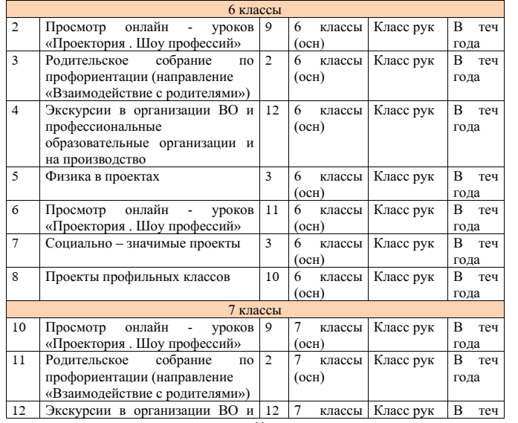
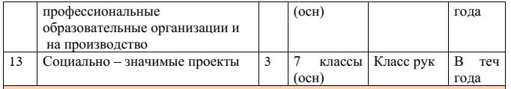

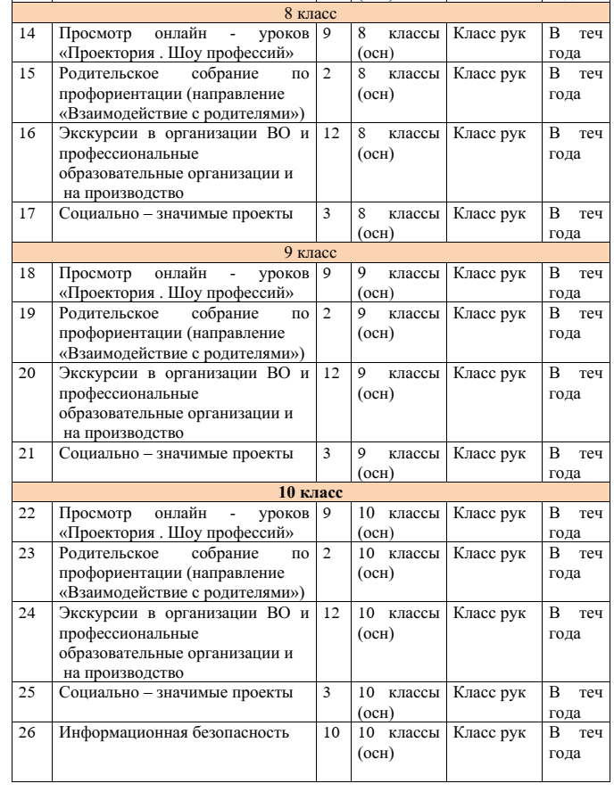

- Исполнители Программы и распределение обязанностей
Исполнители Программы | Обязанности
Заместитель директора по профориентационной работе | Вырабатывает стратегии взаимодействия субъектов, ответственных за педагогическую  поддержку самоопределения школьников с целью согласования и координации их  деятельности  Содействует вовлечению учащихся в систему дополнительного образования  Поддерживает связи гимназии с социальными партнерами, влияющими на  самоопределение учащихся основной и старшей школы  Планирует работу педколлектива по формированию готовности учащихся к  профильному и профессиональному самоопределению в соответствии с концепцией и  ООП  Создает банк учебных заведений округа, страны, знакомит с ними будущих  выпускников  Осуществляет анализ и коррекцию деятельности педколлектива по данному  направлению  Заключает соглашения с организациями и предприятиями Осуществляет  контролирующую функцию работы исполнителей Программы по проблеме  профильного и профессионального самоопределения учащихся
Педагог- новигатор | Создаёт программу профориентационных мероприятий с учетом возрастных и  индивидуальных особенностей обучающихся  Определяет количество участников профориентационных мероприятий, формирует  учебные группы  Организует экскурсии и профессиональные пробы практического и/или  моделирующего характера  Оказывает помощь педагогу-психологу в проведении анкетирования, учащихся и их  родителей по проблеме самоопределения  Организует встречи учащихся с выпускниками школы –студентами.  Собирает, обобщает, распространяет опыт профориентационной работы учителей  предметников.
Советник директора по воспитанию | Организует профориентационные мероприятия (выставки, конкурсы, беседы, диспуты и др.) в рамках Движения Первых.  Участвует в родительских собраниях по проблеме формирования готовности обучающихся к профессиональному самоопределению;
Классный руководитель | Составляет для класса план педагогической поддержки самоопределения обучающихся,  включающий разнообразные формы, методы, средства, активизирующие  познавательную, творческую активность школьников  Помогает обучающимся проектировать индивидуальную образовательную траекторию,  моделировать варианты профильного обучения и профессионального становления,осуществлять анализ собственных достижений, составлять собственное портфолио.  Оказывает помощь педагогу-психологу в проведении анкетирования, обучающихся и их родителей по проблеме самоопределения.  Проводит родительские собрания по проблеме формирования готовности обучающихся к профильному и профессиональному самоопределению.
Учителя -предметники | Способствуют развитию познавательного интереса, творческой направленности личности школьников, используя разнообразные методы и средства: проектную  деятельность, деловые игры, семинары, круглые столы, конференции, предметные недели, олимпиады и т.д.  Обеспечивают профориентационную направленность уроков, формируют у учащихся общетрудовые, профессионально важные навыки .  Способствуют формированию у школьников адекватной самооценки .  Проводят наблюдения по выявлению склонностей и способностей учащихся.  Адаптируют учебные программы в зависимости от особенностей учащихся.
Педагог-психолог | Изучает профессиональные интересы и склонности учащихся  Осуществляет мониторинг готовности учащегося к профильному и профессиональному самоопределению через анкетирование учащихся и их родителей.  Проводит тренинговые занятия по профориентации учащихся.  Проводит беседы, психологическое просвещение для родителей и педагогов на тему выбора.  Осуществляет психологические консультации с учётом возрастных особенностей учащихся.  Способствуют формированию у школьников адекватной самооценки.  Создает базу данных по профдиагностике.
Социальный педагог | Изучает профессиональные интересы и склонности учащихся «группы риска».  Проводит беседы, психологическое просвещение для обучающихся «группы риска» и родителей и на тему выбора.  Помогает обучающимся «группы риска» выстроить индивидуальный маршрут профессионального самоопределения.  Привлекает обучающихся «группы риска» к активному участию в профориентационных мероприятиях.

- Комплексный план мероприятий
по реализации профориентационного минимума

№ п/п | Наименование мероприятий | Срок исполнения | Ответственный за организацию и исполнение
1 | 2 | 3 | 4
- Обеспечение информированности обучающихся , родителей (законных представителей) , педагогических работников
1.1 | Организация информирования участников образовательного процесса о профориентационных мероприятиях  ( всероссийского, регионального уровня), о профессиях в системе профессионального образования в регионе | в течение года | Классные руководители
1.2 | Развитие единой информационной среды | в течение года | Максимова Ю.Н., Костикова А.В.
1.3 | Сопровождение единого информационного пространства на платформе Вконтакте | в течение года | Максимова Ю.Н.
- Мероприятия по направлению «Урочная деятельность»
2.1 | Организация и проведение уроков общеобразовательного цикла, включающих элемент значимости учебного предмета для профессиональной деятельности | в течение года | Учителя-предметники
2.2 | Организация и проведение уроков профориентационной направленности в рамках учебного предмета «Труд (технология) | в течение года | Учителя начальной школы, учитель труда Буров Н.В.
- Мероприятия по направлению «Внеурочная деятельность»
3.1 | Организация проведения занятий «Россия - мои горизонты» | в течение года |  | Классные руководители
3.2 | Проведение профессиональной диагностики среди обучающихся 6-11 классов по выявлению предпочтений в области профессиональной ориентации | в течение года |  | Классные руководители 6-11 кл.
3.3 | Организация участия МКОУ Таловской СШ в проекте «Билет в будущее» | сентябрь- ноябрь ;  март-май |  | Классные руководители 6-11 кл.
3.4 | Организация участия МКОУ Таловской СШ в цикле уроков «ПроеКТОриЯ», направленных на раннюю профориентацию (для обучающихся 1-11 классов) | в течение года (по отдельному графику) |  | Классные руководители
- Направление «Воспитательная работа»
4.1 | Организация проведения профессиональных проб | в течение года (по отдельному графику) |  | Классные руководители 6-11 кл.
4.2 | Экскурсии на предприятия региона | в течение года (по отдельному графику) |  | Педагог-организатор Бахарева О.В.,  классные руководители
4.3 | Организация и проведение профориентационных мастер-классов | в течение года (по отдельному графику) |  | Педагог-организатор Бахарева О.В., Зам.директора по профориентационной работе  О.В. Максимова
4.4 | Участие в акции «Неделя без турникетов» | в течение года (по отдельному графику) |  | Педагог-организатор Бахарева О.В.,  классные руководители
4.5 | Экскурсии в профессиональные образовательные организации и организации высшего образования | в течение года (по отдельному графику) |  | Педагог-организатор Бахарева О.В.,  классные руководители
4.6 | Организация и проведение профориентационного мероприятия «Шаг в профессию» (для учащихся 8-9 классов) | ноябрь 2024г.  март 2025г. |  | Классные руководители 8-9 кл.
4.7 | Организация участия обучающихся в областном конкурсе «ПрофКомпас» (для учащихся 1-11 классов ) | декабрь 2024г. – март 2025г. |  | Педагог-организатор Бахарева О.В.,  классные руководители
4.8 | Организация участия в муниципальных конкурсах, направленных на самоопределение обучающихся | в течение года |  | Зам. директора по воспитательной работе Бахарева О.В.,  классные руководители
4.9 | Организация участия обучающихся в муниципальных этапах военно-патриотических игр, конкурсов, соревнований и иных мероприятий. | В течение года |  | Педагог-организатор Бахарева О.В.,  учитель ОБЗР Буров Н.В.,
- Направление « Дополнительное образование »
5.1 | Реализация комплекса мероприятий естественнонаучной направленности в системе дополнительного образования, в рамках работы кабинетов «Точки Роста» | в течение года | Педагог-организатор Бахарева О.В.,  педагоги доп. образования
5.2 | Реализация комплекса мероприятий туристско-краеведческой направленности в системе дополнительного образования | в течение года | Педагог-организатор Бахарева О.В.,  педагоги доп. образования
5.3 | Развитие на базе МКОУ Таловской СШ школьного музея, школьного спортивного клуба | в течение года | Зав. музеем Козлова И.В.,  учитель физкультуры Петраков С.И.
- Направление « Взаимодействие с родителями /законными представителями»
6.1 | Организация и проведение родительских собраний по вопросам профориентации | в течение года | Педагог-организатор Бахарева О.В.,  классные руководители
- Направление «Профессиональное обучение»
7.1 | Мероприятия на базе современных учебных мастерских в профессиональных образовательных организациях для обучающихся МКОУ Таловской СШ | в течение года | Педагог-организатор Бахарева О.В.,  классные руководители
- Направление «Профильные классы»
8.1 | Заключение партнёрских соглашений с профессиональными образовательными организациями, образовательными организациями высшего образования, предприятиями | в течение года | Директор школы Орлова Ю.В.
- Совершенствование педагогического мастерства в области профориентационной работы
9.1 | Организация участия в региональном конкурсе «Лучшая профориентационная работа в образовательной организации» | апрель- июнь 2025г. | Педагог-организатор Бахарева О.В., Зам.директора по профориентационной работе  О.В. Максимова
9.2 | Повышение квалификации педагогов по вопросам профессиональной ориентации обучающихся | в течение года | Зам. директора по профориентационной работе  О.В. Максимова
9.3 | Организация участия педагогических работников в вебинарах, семинарах, мастер-классах по вопросам профориентации обучающихся | в течение года | Зам.директора по профориентационной работе  О.В. Максимова
- Мониторинг профориентационной работы
10.1 | Мониторинг реализации единой модели профориентации в МКОУ Таловской СШ | ежеквартально в течение года | Зам.директора по профориентационной работе  О.В. Максимова

- Мониторинг реализации профминимума
Количественные показатели | Качественные показатели
доля педагогов, прошедших программу повыше | разработано нормативно-правовое обеспечение профориентационной деятельности
доля обучающихся 6-11 классов, принявших участие в  профпробах, от общего количества обучающихся 6-11  классов; | создана модель реализации профминимума с включением всех образовательных форматов
доля учащихся, прошедших онлайн диагностику от  общего количества учащихся 6-11 классов | сформировано единое информационное пространство по  профориентации
статистика по выявленным профилям интересов и способностей в результате онлайн- диагностики | сформирован перечень дефицитов, по которым целесообразно подключать партнеров
статистика образовательно-профессиональных планов  учащихся, выявленных в рамках онлайн диагностики | составлен список партнеров, привлеченный к работе;
количество и тематика региональных и федеральных мероприятий, проводимых школой, в рамках  профориентационных мероприятий по выбору, с указанием количества обучающихся 6-11 классов,  принявших участие в каждом мероприятии, от общего  числа обучающихся 6-11 классов | разработаны формы и методы социального партнерства учреждений профессионального образования и школы по вопросам профессионального самоопределения молодежи
количество обучающихся 6-11 классов, принявших участие в проектной деятельности, от общего числа
обучающихся 6-11 классов

процент мероприятий, соответствующих профилю и запросам учеников, от общего числа мероприятий, проведенных школой в рамках мероприятий по выбору и
др.

